Знакомимся с композиторами. Камиль Сен-Санс.
День добрый, дорогие ребята и родители! Чтобы не скучать дома, продолжим с пользой проводить время. Сегодня хочу познакомить Вас с творчеством французского композитора - Камиля Сен-Санса.
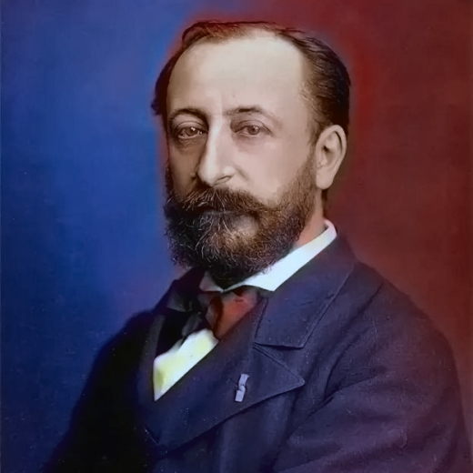
Как много звуков окружает нас, правда? Целый океан – пение птиц и шелест деревьев, шум ветра и шорох листьев, раскаты грома и журчание ручейка… И все это может передать музыка, а мы, слушатели, представить. А как Вы думаете, можно ли в музыке передать движения и характер животных и птиц? Конечно, можно! Только это не просто и удается не каждому композитору.
Давным-давно во Франции, в семье музыкантов родился мальчик -Камиль Сен-Санс, будущий композитор. Он с раннего детства любил вслушиваться в шумы и звуки природы. Еще больше он любил наблюдать за животными – дикими и домашними. И когда он стал взрослым, он сочинил очень интересное произведение, в котором очень остроумно, с юмором рассказал о животных. Но рассказал не с помощью слов и музыки, как в песнях, где слова помогают раскрыть суть и характер произведения, а одними только музыкальными звуками. Итак, я приглашаю Вас на карнавал!
Но карнавал не простой! Это карнавал животных. Большая зоологическая симфония – так назвал «Карнавал животных» Камиль Сенс-Санс.
На стареньком рояле маэстро заиграл,
По всей земле скликая зверей на карнавал.
Кто же ему откликнулся в чаще лесной?
В темных ветвях под огромной сосной?
Грозный лев с огромной гривой
Воду пьет не торопливо
Лев гривастый – царь зверей
В джунглях зверя нет храбрей
Вступление и королевский марш льва
Чтобы прослушать музыку перейдите по ссылке
https://yadi.sk/d/rAGDyd8_9dKtzg
Вы слышите как сначала звуки рояля, а затем и струнных инструментов похожи на рычание льва? Отлично! Посмотрим, кто следующий спешит на карнавал
Пока несут тебя ноги, беги, убирайся с пути!
С дороги, с дороги, с дороги! Петух соизволил прийти.
Красив его гребень - он знает, и шпоры не хуже ничуть,
И всеми цветами играет его золотистая грудь.
И впрямь – очарована клушка, цыплят собрала под крыло.
-Ах, батюшки, - квохчет пеструшка, не солнце второе взошло?!
Куры и петухи
Послушайте как назойливые повторяющиеся звуки, изображающие квохтанье кур, перемежаются с мотивом петушиного кукареканья.
https://yadi.sk/d/4t7uSQsjXw3GQg
Живет в Австралии, не тужит,
И хвостик ей опорой служит.
На животе, в кармане
Носит деток мама.
Кенгуру
Кенгуру очень осторожно скачет, с остановками, прыжками, поэтому музыка звучит быстро, но осторожно.
https://yadi.sk/d/uns9p3xyMA8LYQ
Всех огромней в джунглях слон,
Напролом шагает он.
Грозно бивнями блестит
Вкусно листьями хрустит.
Слон
В этой части композитор проявил чувство юмора. Дело в том, что музыка написана в форме вальса, а главная мелодия исполняется неповоротливым инструментом с низким звучанием – контрабасом. Вот такой слоновий вальс получился!
https://yadi.sk/d/fBjhEOgqntM56g
Кукушки голос заунывный
Под стать не яркому деньку,
Простосердечный и отзывный,
С утра до вечера «Ку-ку!»
То близко, то далеко где-то
Гуляет по всему леску
И тихо расцветает лето
Под это милое «Ку-ку!»
Кукушка в глубине леса
Здесь размеренные звуки рояля изображают , а кларнет периодически играет два «кукующих» звука
https://yadi.sk/d/q_CCb_JPPbK7TA
В аквариуме на столе моем,
Смеется, вьется рыбка золотая,
Переливаясь искристым огнем,
Узорными чешуйками блистая.
Аквариум
Флейта, скрипки, переливы фортепиано красочно передают журчание воды, пузырьки, и сверкание изящных рыбок
https://yadi.sk/d/n1JLIQ0a7B3FaQ
Давным-давно, в одном из дальних сел
Жил любопытный молодой осел
Любил он сена свежего покушать,
И новости соседские подслушать.
И стали все, кто с осликом знаком,
При нем вести беседы шепетком.
Так что узнать все тайны он не мог
И по причине этой занемог.
Чтоб издали чужие тайны слушать,
Расти вдруг стали его уши.
И через пару быстролетных дней
Осленка уши стали всех длинней…
Персонажи с длинными ушами
Крик ослов, а именно они проиллюстрированы в этой пьесе, изображают всего две скрипки, которые поочерёдно играют, то короткие взвизгивающие высокие звуки, то тянущиеся низкие ноты.
https://yadi.sk/d/HWs0PxToTFL4mw
С древности глубокой назван был
Лебедь символом великой красоты.
В нем неугосаем юный пыл
Нежности и преданной любви!
Он изящен и не повторим
В царственном движении свеем.
Рассекают воздух перед ним
Крылья, собираясь на подъем.
Лебедь
Певучая мелодия у виолончели изображает плавное движение лебедя по поверхности воды, а фигурации у фортепиано рябь на ней.
https://yadi.sk/d/yYZH6DY-0ZTw1A
Окончен карнавал!
Мы слушаем финал!
Большой финал
https://yadi.sk/d/RXqudyve79WChw

Уважаемые родители, это далеко не все пьесы из сюиты «Карнавал животных». В свободное время предлагаю посмотреть с ребенком гениальный, на мой взгляд, фильм-фантазию «Карнавал животных» французского режиссера Энди Соммера, на музыку Камиля Сен-Санса.
Фльм-фантазия «Карнавал животных»
https://yadi.sk/i/0luYyyHhAzd0nw

С уважением,
музыкальный руководитель Котова Т.В.

